×

宮津市が「SDGs未来都市」に選定されました
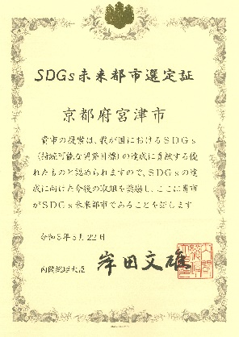
SDGs未来都市選定証授与式」が5月22日に内閣府で行われ、岡田直樹地方創生担当大臣から
城﨑市長に選定証が授与されました。（写真は内閣府より提供）
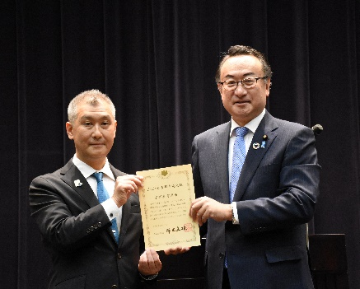

宮津市は、SDGsの達成に向けて優れた取り組みを提案する都市として、「SDGs未来都市」に選定されました。
今後、経済・社会・環境の各分野における課題解決に向け、SDGsの取り組みを推進していきます。

日本三景天橋立のあるまち宮津の未来へつなぐチャレンジ
~資源循環の促進、若者から選ばれるまちづくり、ＳＤＧｓな観光地づくり～

■「SDGs未来都市」とは
SDGsの理念に沿った基本的・総合的取組を推進しようとする都市・地域の中から、特に経済・社会・環境の三側面における新しい価値の創出を通して、持続可能な開発を実現するポテンシャルが高い都市・地域として選定されるものです。
令和５年度は、本市を含め28都市が選定され、京都府内では、舞鶴市、亀岡市、京都市、京丹後市に続き、５番目の選定となります。

■提案概要
人口減少・少子高齢化→地域経済縮小・雇用の減少→若年層の都市部流出→人口減少…の負のスパイラルからの脱却に向け、世界から選ばれるＳＤＧｓな観光地づくりや観光を核とした地域経済の好循環の創出、若者に選ばれるまちづくりプロジェクトによる若者の移住定住の促進や関係人口の拡大、資源循環の促進により、持続可能で魅力あるまちづくりを展開する。

経済・社会・環境それぞれの取り組みを進めることにより、互いに相乗効果を生み出し、地域経済の活性化による地域課題の解決を図ります。

経済 観光産業の活性化と地域内の経済循環
〇大阪・関西万博を見据えたインバウンド等の誘客と観光SDGsの推進
〇ブルーオアシス（みなとオアシス）エリア拡大による観光産業を核とした地域経済の活性化
〇一次産品の域内調達率を高める美食のまちづくり
〇再生可能エネルギーを活用したエコ観光地づくり
社会 移住・定住環境の整備と人財の育成
〇移住・定住・二地域居住の促進と関係人口の創出・拡大
〇みやづSDGsプラットフォームの充実

環境 循環型社会への転換と豊かな自然環境や歴史・文化・景観の保全・継承
〇市民・事業者・観光客等と進めるプラスチック等資源循環の促進
〇世界遺産登録を目指す「日本三景天橋立」と歴史・文化資産、自然環境の保全・継承

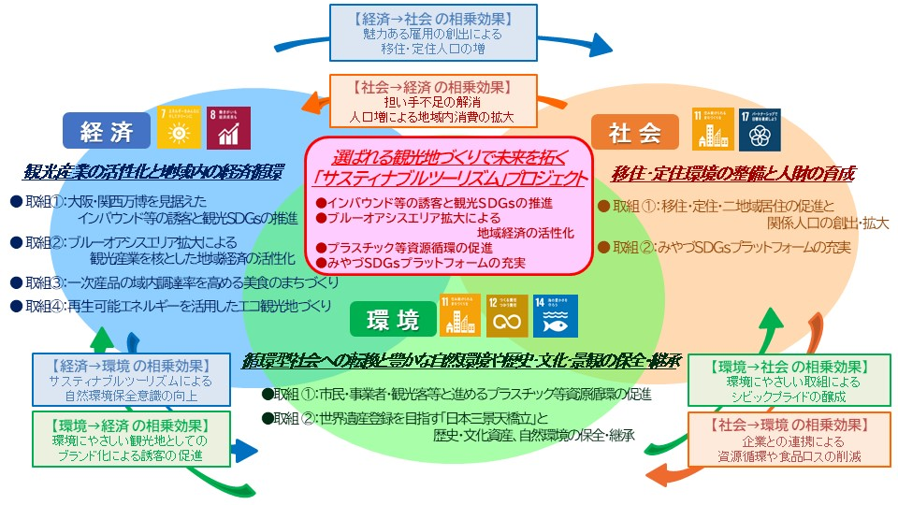
（参考図）

